# Gerenciando a detecção de ativos

Se você tiver o caso de uso de Gerenciamento de riscos à TI licenciado, poderá usar os seguintes workflows para gerenciar a detecção de ativos.

Aqui estão as tarefas para gerenciar a descoberta de ativos:

1. Atribuir ativos detectados.
2. Conclusão das avaliações de dispositivos.
3. Conclusão das avaliações de aplicativos.
4. Conclusão das avaliações de impacto nos negócios.

O diagrama a seguir mostra as principais fases, as tarefas importantes e os usuários responsáveis pelas tarefas.

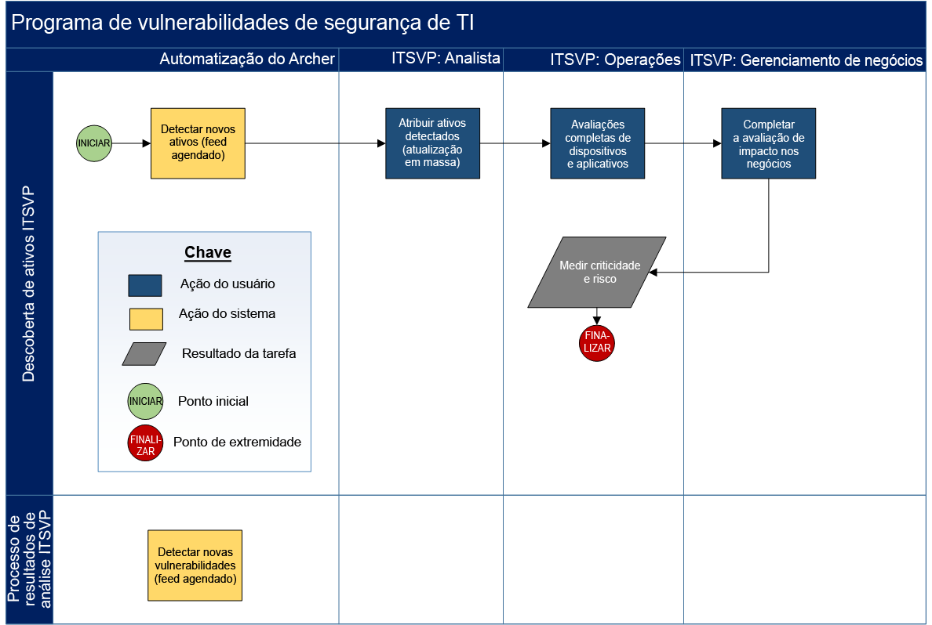

## Base de conhecimento ITSVP

Usuários: administrador do Archer

Como parte das atividades em andamento, os feeds de dados de ITSVP são agendados para execução semanal ou diária por padrão. Esses feeds de dados atualizam e adicionam novas vulnerabilidades ao aplicativo Biblioteca de vulnerabilidades. Esses dados de vulnerabilidade podem ser usados em todo o resto do caso de uso ITSVP para corrigir vulnerabilidades conhecidas em dispositivos analisados.